นิยามของดาวเคราะห์

ในภาษาอังกฤษคำว่า ดาวฤกษ์ (Star) และดาวเคราะห์ (Planet) เขียนแตกต่างกันชัดเจน แต่ภาษาไทยเราเรียกวัตถุที่เป็นจุดแสงบนฟ้าทุกอย่างว่า “ดาว” ก็เลยเกิดความสับสน แม้กระทั่งดาวตกหรือผีพุ่งไต้ก็ตาม ตามตำราเก่าๆ มักบอกว่า ดาวฤกษ์เป็นดาวที่มีแสงในตัวเองจึงมีแสงไม่คงที่ ส่วนดาวเคราะห์ไม่มีแสงในตัวเองต้องสะท้อนแสงจากดวงอาทิตย์ ทำให้เรามองเห็นเป็นแสงนวลมีความสว่างคงที่ ในความเป็นจริงสิ่งที่กล่าวมานี้ยอมรับไม่ได้ เนื่องจากดาวฤกษ์บางดวงอาจมีความสว่างไม่คงที่ แต่ไม่สามารถตรวจวัดด้วยตาเปล่าได้ ต้องใช้อุปกรณ์ทางวิทยาศาสตร์ตรวจวัด การที่เห็นดาวกระพริบระยิบระยับนั้นเป็นเพราะบรรยากาศของโลกแปรปรวน ในวันที่อากาศไม่ดีไม่ว่าจะเป็นดาวฤกษ์หรือดาวเคราะห์ก็ตามย่อมกระพริบสั่นไหวทั้งนั้น เฉกเช่นเดียวกับการมองดูปลาในกระแสน้ำตก หากเราขึ้นไปดูดาวบนยอดดอยสูง ซึ่งบรรยากาศบางแล้ว จะพบว่า ไม่ว่าจะเป็นดาวฤกษ์หรือดาวเคราะห์ต่างก็ส่องแสงนวลไม่กระพริบ
นิยามที่แท้จริงของดาวฤกษ์และดาวเคราะห์ก็คือ การเคลื่อนที่ คำว่า “ดาวเคราะห์” หรือ “Planet” มีรากศัพท์มาจากภาษาละตินตรงกับภาษาอังกฤษว่า “Wander” แปลว่า “นักท่องเที่ยว” ดาวฤกษ์เป็นดาวประจำที่ เมื่อมองจากโลกของเราจะเห็นเป็นรูปกลุ่มดาวคงที่ไม่เปลี่ยนแปลง (แต่ในความจริงดาวฤกษ์ทั้งหลายเคลื่อนที่ไปตามการหมุนของกาแล็กซี ถ้าหากมองดูในระยะพันปี ก็จะเห็นว่ากลุ่มดาวมีรูปร่างเปลี่ยนไป) ส่วนดาวเคราะห์จะเคลื่อนที่เปลี่ยนตำแหน่งไปในแต่ละวัน ภาพที่ 2 แสดงให้เห็นตำแหน่งของดาวอังคารบนท้องฟ้าซึ่งเปลี่ยนที่ไปในวันเมื่อเทียบกับกลุ่มดาวจักราศีที่อยู่ด้านหลัง

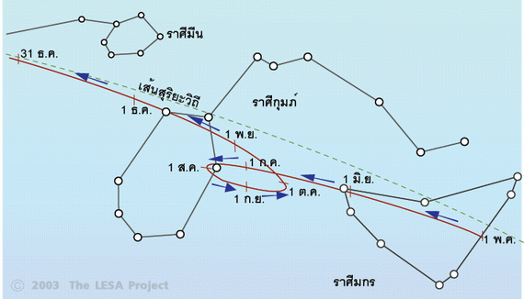
ภาพที่ 1 การเคลื่อนที่ของดาวอังคารผ่านหน้ากลุ่มดาวจักราศี

ในยุคโบราณเชื่อกันว่า โลกคือศูนย์กลางจักรวาล มีดาวทั้งหลายโคจรล้อมรอบจากทิศตะวันออกไปยังทิศตะวันตก ดาวทั้งหลายที่ทำมุมระหว่างกันเป็นรูปกลุ่มดาวคงที่ ขึ้นตกตามเวลาที่แน่นอนของแต่ละฤดูกาล ถือว่าเป็น “ดาวฤกษ์” ส่วนดาวที่เคลื่อนที่เปลี่ยนตำแหน่งไปบนท้องฟ้า เมื่อเทียบกับกลุ่มดาวฤกษ์ ถือว่าเป็น “ดาวเคราะห์” ดังนั้นดาวเคราะห์ในยุคโบราณจึงมี 7 ดวงได้แก่ ดวงอาทิตย์ ดวงจันทร์ ดาวอังคาร ดาวพุธ ดาวพฤหัสบดี ดาวศุกร์ และดาวเสาร์ อันเป็นชื่อของวันในสัปดาห์ และกลุ่มดาวฤกษ์ 12 กลุ่มที่ถูกดาวเคราะห์พวกนี้เคลื่อนที่ผ่านว่า “จักราศี” (Zodiac) อันเป็นชื่อกลุ่มดาวประจำเดือน
จนกระทั่งพุทธศตวรรษที่ 21 เมื่อโคเปอร์นิคัสและกาลิเลโอค้นพบ หลักฐานที่ยืนยันว่า ดวงอาทิตย์เป็นศูนย์กลางของระบบสุริยะ มีโลกและดาวเคราะห์บริวารโคจรล้อมรอบ ดาวเคราะห์ในยุคนั้นจึงเหลือเพียง 6 ดวง ได้แก่ ดาวพุธ ดาวศุกร์ โลก ดาวอังคาร ดาวพฤหัสบดี และดาวเสาร์ เนื่องจากดวงอาทิตย์ถูกยกฐานะเป็นดาวฤกษ์ และดวงจันทร์ถูกลดสถานะเป็นบริวารของโลก ต่อมาในปี พ.ศ.2324 วิลเลียม เฮอร์สเชล นักดาราศาสตร์ชาวอังกฤษได้ส่องกล้องโทรทรรศน์ค้นพบดาวเคราะห์ดวงที่ 7 คือ ดาวยูเรนัส
ต่อมาในปี พ.ศ.2344 ได้มีการค้นพบดาวเคราะห์น้อยดวงแรกชื่อ เซเรส (Ceres) ซึ่งนักดาราศาสตร์ก็จัดให้เป็นดาวเคราะห์ดวงที่ 8 ตามมาด้วยการค้นพบ พาลาส (Pallas) จูโน (Juno) และ เวสตา (Vesta) ทำให้ภายในเวลาไม่ถึง 10 ปี สมาชิกในระบบสุริยะขยายตัวจาก 7 ดวงเป็น 11 ดวง ซึ่งก็อยู่ในวิสัยที่วงการยัง "รับได้" แต่นั่นคือหากเราเป็นนักเรียนที่เกิดในยุคนั้น ก็คงจะต้องท่องชื่อสมาชิกในระบบสุริยะว่า "ดาวพุธ ศุกร์ โลก อังคาร เซเรส พาลาส จูโน เวสตา พฤหัสบดี เสาร์ และ ยูเรนัส" (ดาวเนปจูนยังไม่พบจนกระทั่งปี 2389)
ปัญหาสมาชิกระบบสุริยะในยุคนั้นลุกลามใหญ่โตในปี พ.ศ. 2394 หรือ 50 ปีหลังจากการค้นพบเซเรสที่มีการค้นพบวัตถุเหล่านี้เพิ่มขึ้นรวมเป็น 15 ดวง นักเรียนยุคนั้นก็คงต้องท่องชื่อ "ดาวเคราะห์" ทั้งหมด 23 ดวง ถึงจุดนี้นักดาราศาสตร์ต่างเห็นตรงกันว่าเริ่มไปกันใหญ่ และยังส่อแววว่าจะมีการค้นพบดาวเคราะห์น้อยอีกจำนวนมากในอนาคต ดังนั้นในปีถัดมา (พ.ศ. 2395) นักดาราศาสตร์จึงตั้งนิยามเพื่อแบ่ง "ดาวเคราะห์" ในขณะนั้นออกเป็น "ดาวเคราะห์หลัก" (Major Planet หรือเรียกสั้นๆ ว่า Planet) และ "ดาวเคราะห์น้อย" (Minor Planet) ในเวลาต่อมาได้มีการค้นพบแถบดาวเคราะห์น้อย (Asteroid Belt) ระหว่างวงโคจรของดาวอังคารและดาวพฤหัสบดี นักดาราศาสตร์จึงดาวเคราะห์น้อยขนาดเล็กเหล่านี้ว่า “Asteroids”
ดังที่เราทราบในปัจจุบัน การปรับนิยามของดาวเคราะห์ในปี พ.ศ.2395 นับว่าเป็นการตัดสินใจที่ชาญฉลาดเพราะหากไม่ปรับ ในวันนี้เราก็จะมี "ดาวเคราะห์" ในระบบสุริยะถึงกว่าสามแสนดวง

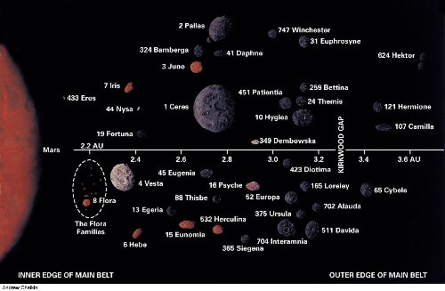
ภาพที่ 2 เปรียบเทียบขนาดดาวเคราะห์น้อยกับดาวอังคาร (ที่มา: University of Hawaii)

เทคโนโลยีด้านดาราศาสตร์ในยุคปัจจุบันก้าวหน้าไปมาก มีทั้งการสร้างกล้องโทรทรรศน์ขนาดใหญ่และกล้องโทรทรรศน์อวกาศ ซึ่งสามารถมองเห็นวัตถุในช่วงคลื่นต่างๆ โดยเฉพาะกล้องโทรทรรศน์อินฟราเรด ซึ่งช่วยให้นักดาราศาสตร์ตรวจพบวัตถุที่มีอุณหภูมิต่ำและมีขนาดเล็กได้ ในทศวรรษที่ผ่านมาได้มีการค้นพบดาวเคราะห์ที่มีขนาดใกล้เคียงกับดาวพลูโตอีกหลายดวง เช่น เซดนา ออร์คัส ดังที่แสดงในภาพที่ 3 นอกจากนั้นยังมี อีริส ซึ่งมีขนาดใหญ่กว่าดาวพลูโตเสียอีก

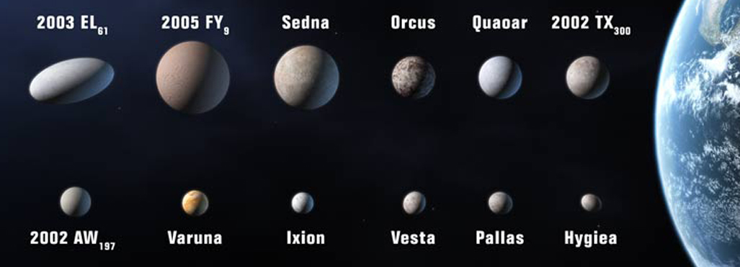
ภาพที่ 3 ขนาดของดาวเคราะห์แคระเทียบกับโลก (ที่มา: NASA, JPL)

การปรับนิยามของดาวเคราะห์ครั้งล่าสุด เมื่อวันที่ 24 สิงหาคม 2549 โดยสมาพันธ์ดาราศาสตร์สากล (IAU) ได้ลดสถานะดาวพลูโต ให้เป็นดาวเคราะห์แคระทั้งนี้เนื่องจาก ดาวพลูโตก็เป็นเพียงวัตถุวัตถุหนึ่งในระบบสุริยะ ไม่ต่างจากดาวเคราะห์น้อยที่โคจรรอบดวงอาทิตย์ซึ่งค้นพบแล้วกว่า 338,100 ดวง (ข้อมูล ณ วันที่ 9 สิงหาคม 2549) และยังมีการค้นพบเพิ่มขึ้นอย่างต่อเนื่องกว่า 4,000 ดวงต่อเดือน (ข้อมูลจาก Minor Planet Center ของ IAU) ทั้งนี้เป็นเพราะเทคโนโลยีการสังเกตการณ์ทางดาราศาสตร์พัฒนาไปรวดเร็วมาก

รายละเอียดนิยามของดาวเคราะห์ของสมาพันธ์ดาราศาสตร์สากล (24 สิงหาคม 2549)
นิยามใหม่ของดาวเคราะห์ประเภทต่างๆ มีดังต่อไปนี้ (มติที่ 5A จาก IAU 2006 General Assembly อ้างอิงจาก http://www.iau2006.org/mirror/www.iau.org/iau0603/index.html) เรียบเรียงโดย วิภู รุโจปการ
- ดาวเคราะห์ (Planet) หมายถึงเทหวัตถุที่มีสมบัติดังต่อไปนี้ครบถ้วน (ก) โคจรรอบดวงอาทิตย์ (ข) มีมวลมากพอที่จะแรงโน้มถ่วงของดาวสามารถเอาชนะความแข็งของเนื้อดาว ส่งผลให้ดาวอยู่ในสภาวะสมดุลไฮโดรสแตติก (hydrostatic equilibrium; เช่น ทรงเกือบกลม) (ค) สามารถกวาดเทห์วัตถุในบริเวณข้างเคียงไปได้
- ดาวเคราะห์แคระ (Dwarf Planet) หมายถึงเทหวัตถุที่มีสมบัติดังต่อไปนี้ครบถ้วน (ก) โคจรรอบดวงอาทิตย์ (ข) มีมวลมากพอที่จะแรงโน้มถ่วงของดาวสามารถเอาชนะความแข็งของเนื้อดาว ส่งผลให้ดาวอยู่ในสภาวะไฮโดรสแตติก (hydrostatic equilibrium; เช่น ทรงเกือบกลม) (ค) ไม่สามารถกวาดเทห์วัตถุในบริเวณข้างเคียงไปได้ (ง) ไม่ใช่ดวงจันทร์บริวารของดาวเคราะห์อื่นๆ
- เทห์วัตถุขนาดเล็กในระบบสุริยะ (Small Solar-System Bodies) หมายถึง วัตถุอื่นๆ นอกเหนือจากที่กล่าวไปแล้ว

นั่นคือในปัจจุบันถือว่า ระบบสุริยะมีดาวเคราะห์ 8 ดวง คือ ดาวพุธ ดาวศุกร์ โลก ดาวอังคาร ดาวพฤหัสบดี ดาวเสาร์ ดาวยูเรนัส ดาวเนปจูน และมีดาวเคราะห์แคระอีกหลายดวง ที่รู้จักกันดีได้แก่ ดาวพลูโต และดาวเซเรสซึ่งเคยจัดว่าเป็นดาวเคราะห์น้อยที่ใหญ่ที่สุด ส่วนดาวอีริสมีขนาดใหญ่กว่าดาวพลูโตแต่อยู่ไกลออกไปมาก รวมทั้งเทห์วัตถุขนาดเล็กในระบบสุริยะ ซึ่งประกอบด้วยดวงจันทร์ของดาวเคราะห์ต่างๆ ที่ค้นพบแล้วอย่างน้อย 130 ดวง ดาวเคราะห์น้อยที่ค้นพบแล้วอย่างน้อย 338,100 ดวง และดาวหางอีกจำนวนมาก

